IN MEMORIAM Миша Алексић

Оснивач и басиста „Рибље чорбе“ Миша Алексић зрачио је позитивношћу на сваком кораку. Био је оснивач групе „СОС“ из које је касније, уласком Боре Ђорђевића на место главног вокалног солисте, настала „Рибља чорба“. Поред улоге басисте и помоћног вокала, Миша Алексић се бавио у једном од најпознатијих рок састава Југославије и Србије свих времена, са којим је снимио осамнаест студијских и осам албума „уживо“, и компоновањем.Тако је он аутор неких чувених хитова „Рибље чорбе“, као што су.“Остаћу слободан“, „Амстердам“, „Ја ратујем сам“.
Осим тога, правио је композиције и за друге наше музичаре и саставе: за Здравка Чолића, Биљану Петровић, „Џези бел“ и тако даље. Био је продуцент, поред албума „Рибље чорбе“, албума група: „Ратници подземља“, „Минђушари“, „Прозор“ и тако даље.
Био је ђак Пете београдске гимназије. Касније је студирао књижевност.
Иначе, били смо познаници и увек сам се радовао кад га сретнем. Не само зато што је легендарини музичар, већ и зато што је увек био скроман, непосредан, пристојан, фин, онако како замишљам правог Београђанина, широке душе. Чини ми се да баш много људи осећа да је одласком Мише Алексића изгубило неког свог, драгог, блиског, верног.
Ушао је музиком, коју је стварао, својом милом појавом и својом добротом у много коју кућу широм Србије, некадашње Југославије и света. Људи, као што је Миша Алексић, обележили су нашу епоху оним што, само наизглед, више није на цени: комбинацијом умешности и пристојности. Зато верујем да Миша Алексић неће бити заборављен!
Стварао је и књижевност. Његова романсирана аутобиографија „Уживо“ била је прави читалачки хит пре скоро једне деценије и распродата је у неколико тиража. У њој су изнесени многи изненађујући детаљи из функционисања овог нашег рок састава коме је славни Мек Кој, продуцент неколико светски познатих бендова, продуцирао два албума и отворио могућност за улазак на велику светску сцену рок музике и шоу бизниса.
Иначе, Миша и екипа нису посустајали ни последњих година иако су својим животним добом већ „били зрели за пензију“. Нема места у Србији, и шире, које их није звало и чекало. Нема човека у Србији, и шире, који за „Рибљу чорбу“ није чуо или слушао неке њене песме. И кад се каже-„Рибља чорба“, најчешће је прва асоцијација њен певач и песник-Бора Ђорђевић, али никако се не сме испустити из вида да су „Рибља чорба“ свих ових година подједнако били и :Миша Алексић на бас гитари, Вицко Милатовић на бубњевима, Видоја Божиновић Џинџер на гитари, који је на тој позицији наследио Рајка Којића, затим Бајага, Никола Чутурило и други, који су један период свирали и стварали у овом, можда и најпознатијем југословенском бенду свих времена. Миша Алексић је оснивач овог састава, његов темељ и његов носећи зид. Губици су његовим одласком, чини се, ненадокнадиви...

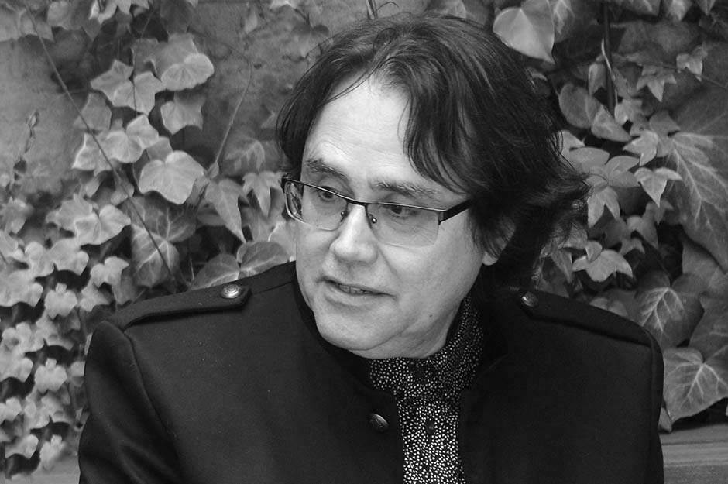
Микеланђело Буонароти је у једном од својих есеја написао да је задатак уметности да изатка лепоту као копрену која ће се ставити преко истине да бисмо је, као људи, лакше примили.
И зато ћу у духу те мисли још написати следеће: одређени људи те оплемене и својим живљењем и својим одласком из овог света. Миша Алексић је један од таквих људи!
Растко Јевтовић

